实验动物公共服务平台使用申请填写参考
一、实验动物公共服务平台使用申请发起入口：
1.PC端：
登录OA系统——办事大厅——OA办公——实验动物公共服务平台使用申请——在线办理——发起
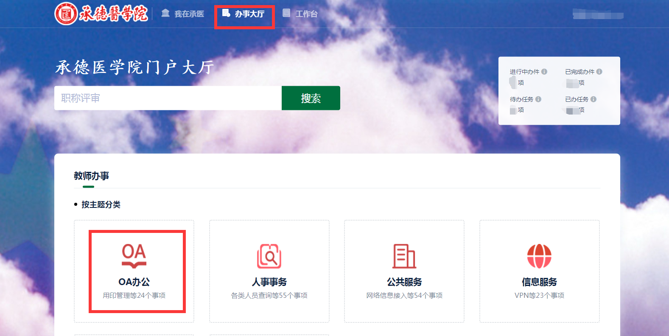
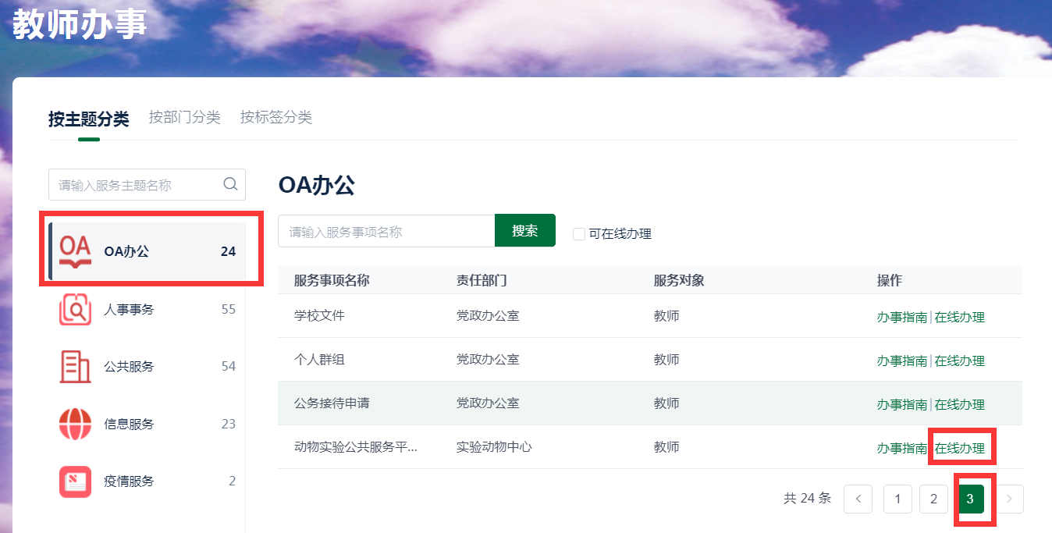
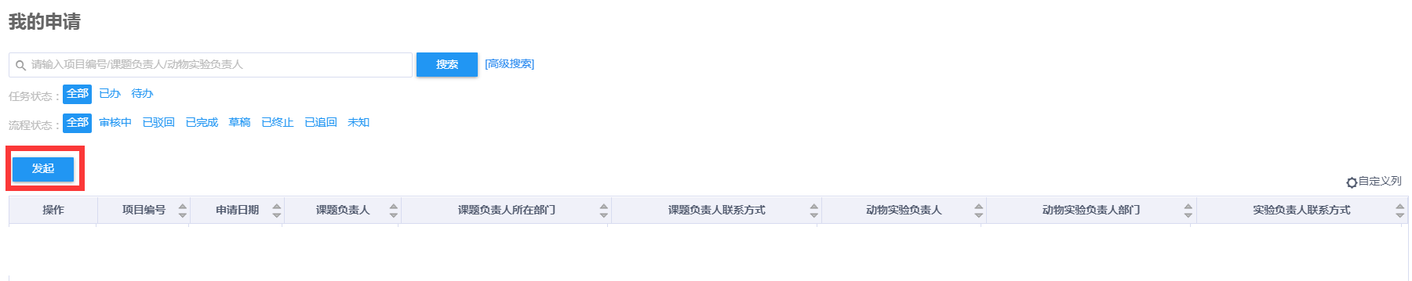
2.移动端：
打开“今日校园”App——服务中心——校内服务——实验动物公共服务平台使用申请——发起
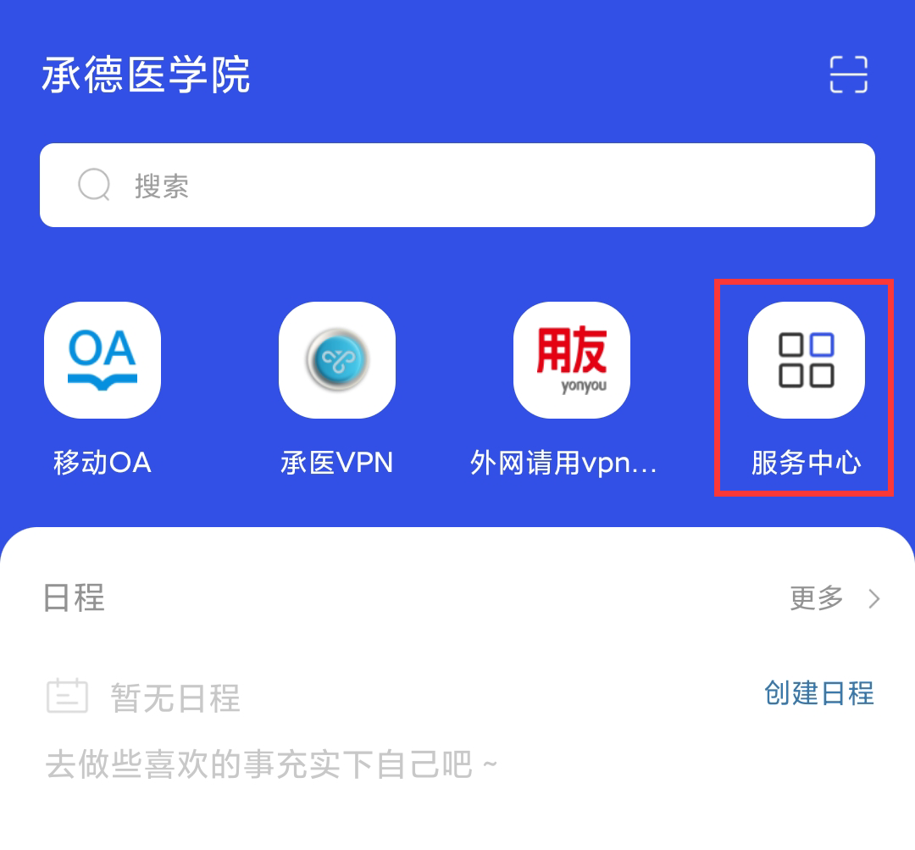
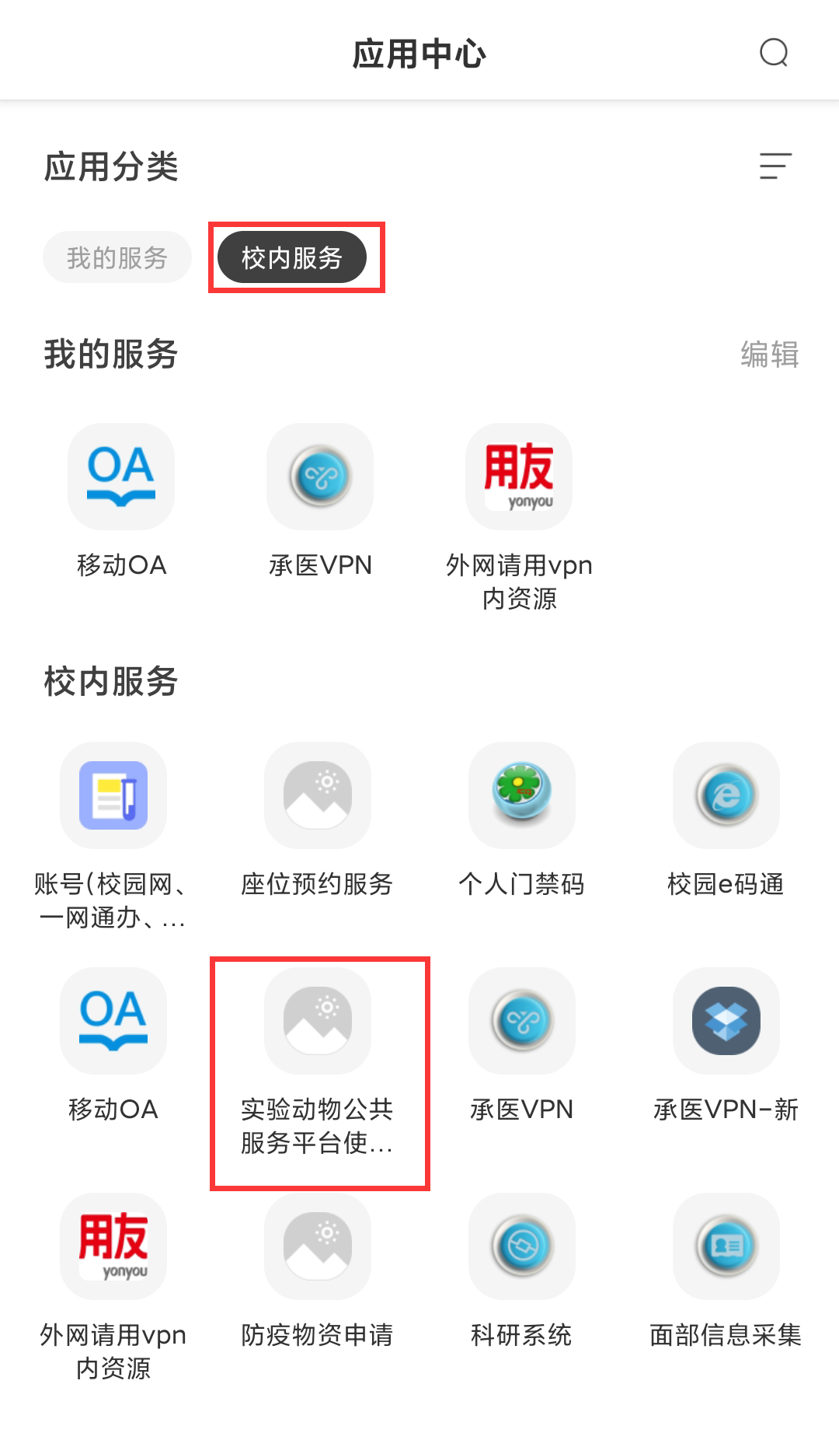
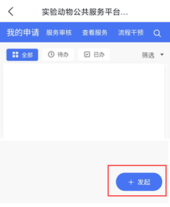

二、填写参考（以PC端为例）：
（一）课题基本情况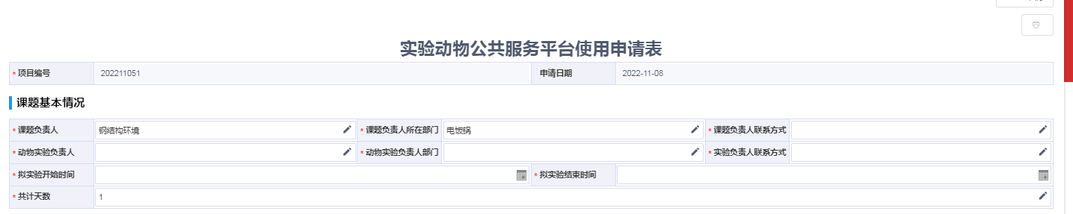
1.所有带“*”为必填项。
2.“项目编号”、“申请日期”为系统自动获取，不可修改。
3.课题负责人默认为OA申请人，一般为学校在编人员。大学生课题、研究生课题等，课题负责人需为指导教师。
（二）实验执行者基本情况
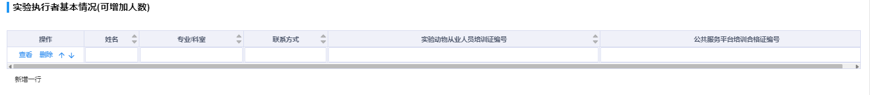
如需增加人员，请单击“新增一行”。一个课题组执行人员一般不超过三人。
（三）实验动物基本情况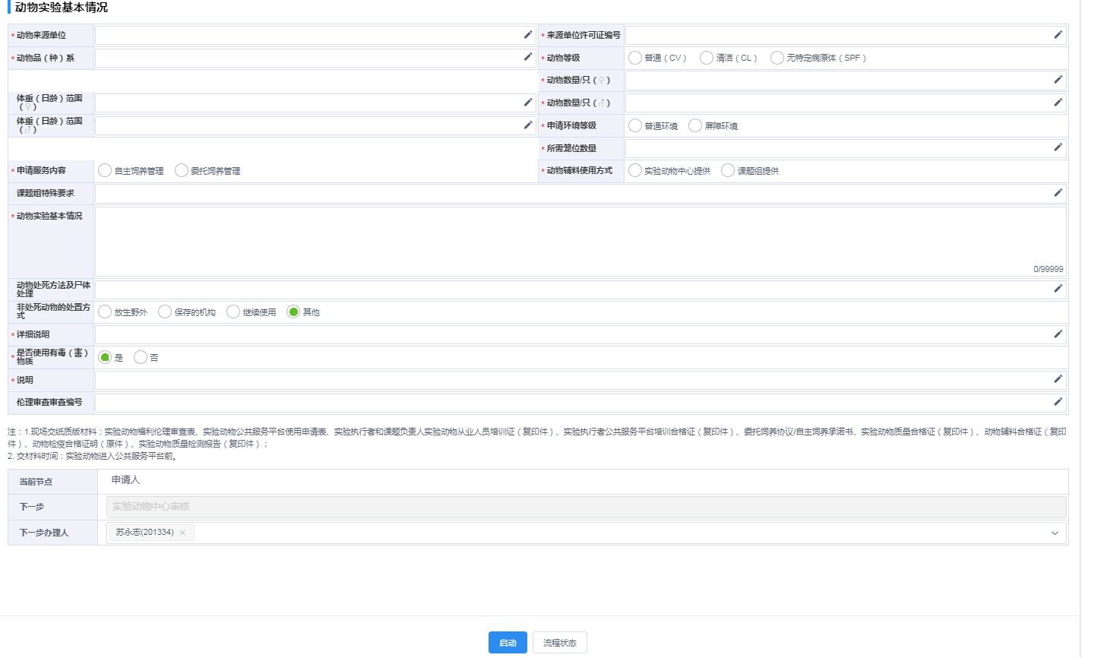
1.“动物来源单位”、“来源单位许可证编号”须与进动物时“实验动质量合格证”上信息一致。
2.“动物品（种）系” ：请写明动物种类与动物品系，例如：Wistar大鼠、DBA/1小鼠。
3.“动物数量/只”：如没有请填写“0”。
4.实验动物中心可以提供动物饲养、笼具洗消、公共环境卫生清洁等有偿服务，请根据需求选择“自主饲养管理”或“委托饲养管理”。
4.“动物实验基本情况”：请简单写明实验目的、动物分组、实验处理（给药）、观察指标等情况。
5.小型实验动物请填写“动物处死方法及尸体处理”项，处死方法须符合动物伦理审查要求，动物尸体需交实验动物中心统一处理。
6.正式实验须填写“伦理审查编号”，预实验可以不填写。
7.所有信息填写完成后请单击“启动”项完成提交，等待审核。审核步骤及审核人员可点击“流程状态”查看。
三、交纸质材料说明：
审批通过后即可联系动物生产单位，确定动物到学校时间。请在动物到校1-3天前联系实验动物中心，由中心/课题组做好进动物准备。在实验动物进入公共服务平台前，请提交“实验动物福利伦理审查表”（预实验不必填写）、“实验动物公共服务平台使用申请表”、“实验执行者和课题负责人实验动物从业人员培训证（复印件）”、“实验执行者公共服务平台培训合格证（复印件）”、“委托饲养协议/自主饲养承诺书”、实验动物质量合格证（复印件）”、“动物辅料合格证（复印件）”、动物检疫合格证明（原件）”、“实验动物质量检测报告（复印件）”等材料。

